DIGGER

מגישים: 1. נתנאל כהניאן 314715335

2. יאיר גבאי 312244163

תיאור התרגיל: בניית משחק digger

רשימת הקבצים שנוצרו על ידינו:

Class game object: 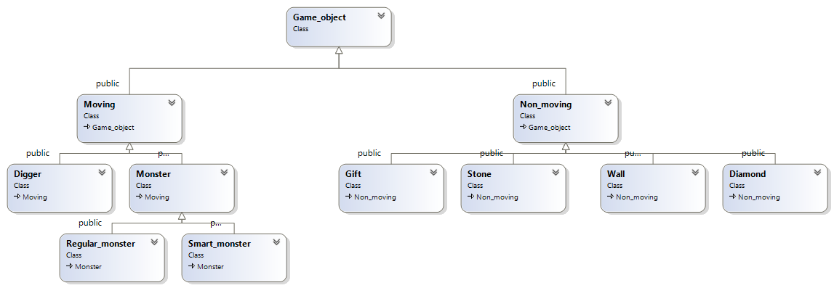

מחלקת הgame object אחראית על יצירת האובייקטים דרך הבנאי שלה , ועל בדיקות התנגשות בין אובייקטים.

מחלקת MOVING מחזיקה בתוכה את הפונקציה הווירטואלית של התזוזה שהיא משותפת למפלצות ולשחקן.

מחלקת NON- MOVING אחראית על כל האובייקטים הלא זזים.

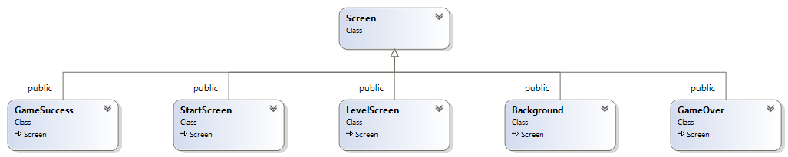

מחלקת הSCREEN יוצרת את כל המסכים אשר מוצגים במהלך ריצת התוכנית באמצעות הבנאי היא יוצרת את אותם מסכים ומציגה אותם.

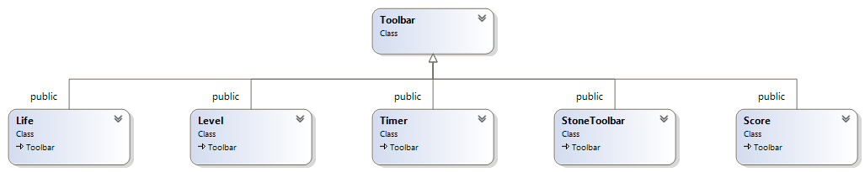

מחלקת הTOOLBAR יוצרת את כל האובייקטים אשר מוצגים במהלך ריצת התוכנית , באמצעות הבנאי היא יוצרת את אותם אובייקטים ומציגה אותם.

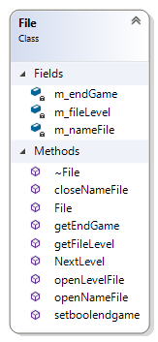

מחלקה זו אחראית על פתיחת הקבצי השלבים.

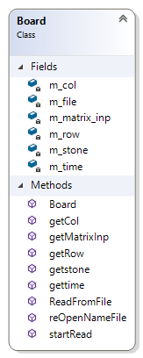מחלקה זו אחראית על קבלת כל הנתונים מקבצי השלבים, והכנסתם למטריצה אשר נשתמש ליצירת כל האובייקטים המשוחקים(מפלצת ,אבן ,יהלום וכו')

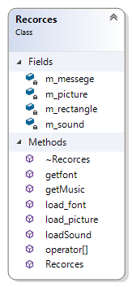

מחלקה זו אחראית על טעינת התמונות וקבצי המוזיקה,

פעולה זאת נעשת פעם חת בלבד על מנת לא להאט את קצב התוכנית.

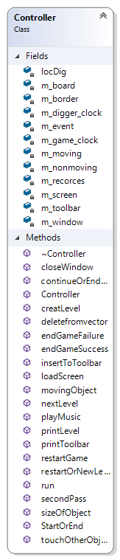

מחלקה זו היא הראשית אשר אחראית על בניית כל האובייקטים ועל ריצת המשחק.

בין היתר מכילה בתוכה מציבעים למחלקות (board,resources )

וכמו כן הפעלת השעון,העברת שלבים במקרה הצורך,קריאה מהמטריצה על מנת לייצר את השלב,יצירת המסכים וכדו'.

אלגוריתמים הראויים לציון:

**מפלצות חכמות**: בכל תזוזה של השחקן, המפלצות החכמות מקבלות את המיקום הנוכחי של השחקן ובכך יודעות לאן להתקדם בהתאם למיקום שלהם.

בנוסף המפלות החכמות יכולות לאכול מתנות.

**מתנות**: כשאר השחקן "אוכל" מתנה אנו בודקים מספר תנאים:

1 .אם נגמרו האבנים אר מותר לשחקן לאכול אזי אנו מוספים לו אבן אחת.

2.אם שעון המשחק מתחת ל5 שניות אזי אנו מוסיפים לו 5 שניות על מנת להמשיך את השלב ולסיימו.

3.כאשר יש לו אבנים מותרות לאכילה וגם יש לו מספיק זמן אנו מוסיפים לו 20 נקודות.

בעמוד הבא מצורך דיאגרמת הuml.

